Хронический запор
Константин Александрович Шемеровский, доктор медицинских наук, специалист Института экспериментальной медицины рассказал о последствиях нарушения околосуточных ритмов для нашего организма, акцентировав внимание на выделительной функции организма.
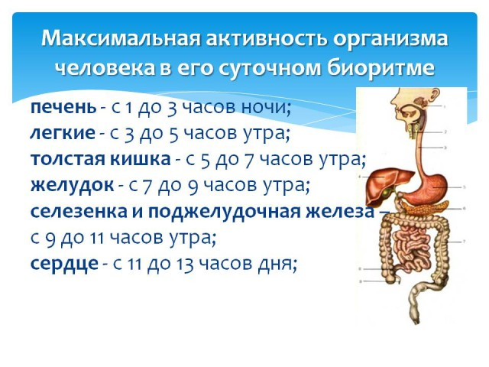
Каждая клетка человеческого организма работает в циркадном (околосуточном) режиме – 24 плюс-минус 4 часа, синхронизированным с ритмом вращения земли. Циркадным ритмам подчинены сон и бодрствование, питание и голодание, ритм биения сердца и артериальное давление. Моторика 12-перстной кишки, время транзита по толстой кишке, повышение анального давления и ритм дефекации также подчинены циркадианным биоритмам. Утром организм уже «приготовил» все, что нужно для эвакуации. Когда человек живет в суточном режиме, то у него происходит своевременное выведение продуктов обмена из организма.
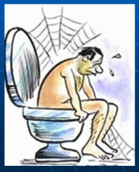
Иметь ежедневный утренний стул – это нормальная эволюционная реакция организма. Кишечник запрограммирован на опорожнение каждые 24 часа, но почти половина населения имеет нарушение циркадного ритма. В этом случае развивается десинхроноз – неблагополучие организма вследствие нарушения его циркадных ритмов. Если режим нарушается, как например работа в ночную смену, то страдает и выделительная функция. Речь идет о запорах, которым не уделяется должного внимания, о которых считается стыдно говорить с врачом. Запор – отсутствие выделения кала в течение 24 часов. Нерегулярный стул почему-то у многих из нас не вызывает вопросов и считается почти нормой. Если стул бывает 5-6 раз в неделю, то это уже запор 1 степени, если 3-4 раза, то это 2 степень, если стул только 1-2 раза в неделю, то это запор 3 степени тяжести. При этом страдает и качество жизни. При запоре 3 степени необходимо исключать онкологическую патологию и обязательно обращаться к врачу-гастроэнтерологу.
В норме стул должен быть ежедневно, по утрам в промежутке от 6 до 12 часов. Почему же именно в это время? Во-первых, порция стула формируется за время ночного сна, так как толстая кишка работает всю ночь. Во-вторых, утром возникают 3 мощных рефлекса (позыва): ортостатический — на вертикальное положение, когда мы встаем с кровати, сигмо – ректальный – на опущение кишечника и гастро — ректальный — на прием пищи. Поэтому надо постараться не подавлять позывы из-за утренней спешки. При утреннем стуле риск запора минимален, а при вечернем стуле риск запора повышен в 4 раза.
Чем же опасен хронический запор? Прежде всего, своими осложнениями: трещинами ануса, геморроем, образованием копролитов (камней), пролапсом прямой кишки, перфорацией и перитонитом. К тому же хронический запор является фактором риска развития колоректального рака, который в Санкт-Петербурге является лидером онкологической заболеваемости. К факторам риска развития рака толстой кишки можно отнести нерациональное питание, недоедание овощей и фруктов, увеличение массы тела, вредные привычки и даже злоупотребление слабительными средствами. Доказано, что прием некоторых лекарственных препаратов может замедлять работу кишечника, поэтому всегда требуется коррекция дозы лекарственных средств.
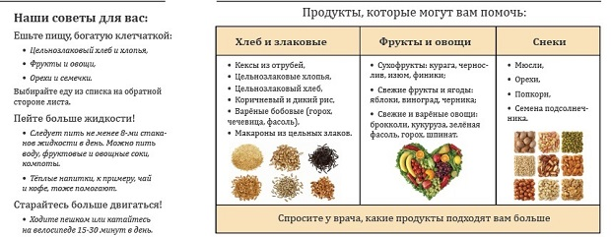
Регулярный запор – это не просто безобидный симптом. Брадиэтерия – это замедление ритма работы кишечника, приводящее к запорам, в 2,7 раза повышает риск ожирения, в 2,3 раза чаще ведет к неудовлетворенности своим самочувствием по сравнению с нормальным ритмом работы кишечника. Таким образом, нерегулярное и несвоевременное очищение организма способствует развитию различных болезней, поэтому всегда следует отрегулировать работу кишечника. Полагаться надо не на клизмы и слабительные, а на овощи и фрукты, так как растительная клетчатка всегда помогает избежать запоров.
Каким же образом приучить себя к утреннему стулу? Встав с постели, выпейте стакан воды комнатной температуры, а на ночь – чашку кефира. На завтрак попробуйте готовить овсяную кашу. В течение дня пейте больше жидкости – чай, сок, минералку. В норме содержимое толстого кишечника на 78% состоит из воды. Если количество жидкости в кишечнике уменьшается до 50%, то продвижение каловых масс затрудняется, а если количество жидкости в кишечнике снижается до 20%, то может и совсем прекратиться.
Больше двигайтесь! Это тоже помогает работе кишечника, но помните, что нельзя заниматься физкультурой до опорожнения кишечника. Отмените препараты сены, если вы их принимаете. Запомните, что регулярная дефекация – это показатель здоровья организма.

